Aucun document autorisé. Calculatrice autorisée.

MA51 « additive manufacturing » SUJET de FINAL du 22 juin 2015

Exercice 1 : (2 pts) En quelques lignes donner les deux grandes raisons d’appliquer la normalisation.

Exercice 2 : (2 pts) Comparez la buse DMD TRUMPF et la buse d’IREPA LASER.

Exercice 3 : (4 pts) Répondre aux questions suivantes :
- La chaine numérique actuelle de conception pour la fabrication de pièces par fabrication additive est aujourd’hui plutôt séquentielle :
Définition du cahier des charges conception d’une géométrie préparation de la fabrication (tranchage et création des trajectoires) fabrication.
Expliquer en quelques mots pourquoi on peut considérer que cette chaine ne permet pas :
- de tirer profit des opportunités de la fabrication additive,
- de garantir la fabricabilité du produit conçu.
- Donner un intérêt d’une fabrication multi-matériaux. Citer une des difficultés existantes pour le concepteur à proposer des pièces multi-matériaux.

Exercice 4 : (7 pts) Un prestataire de service a décidé de vérifier l’homogénéité d’un mur en TA6V fait par dépôt de métal direct (Fig. a). Dans ce mur, il découpe des éprouvettes selon le schéma de la figure b et obtient les propriétés mécaniques consignées sur la figure c.
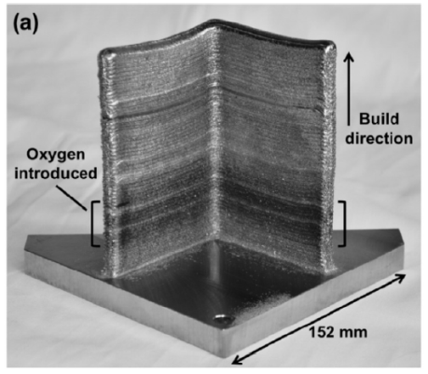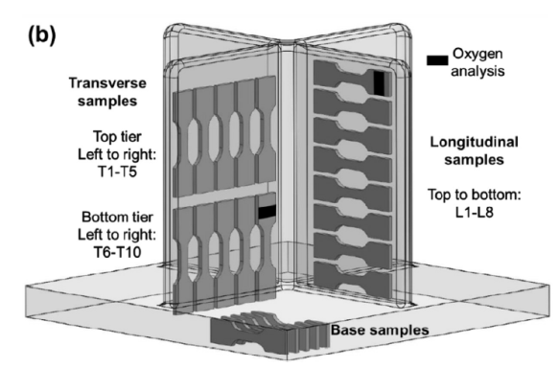
LOWER
UPPER
(ε)
(c)

- Dresser un tableau comparatif des propriétés mécaniques en fonction du type d’éprouvettes étudiées.
- Les éprouvettes « transverse Upper » ont été analysées en fractographie après essais de traction. La micrographie MEB suivante présente le faciès de rupture. Ne pas considérer le défaut.
D’après vous de quel type de rupture s’agit-il et pourquoi ?

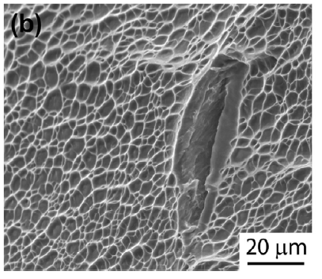

- En vous servant de votre expérience, expliquer pourquoi une différence de ductilité existe entre les différentes éprouvettes.

Exercice 5 : (2 pts)
Un ruban de chaine d'arpenteur de 25 m de long a une section de 0,48 mm². Calculer l'allongement du ruban développé et maintenu raide par une force de 6 kg. Le module d'élasticité est de 210 GPa.

Exercice 6 : (3 pts)
Le tableau ci-dessous présente les résultats d’essais de résilience Charpy à différentes températures :

T(°C) | E de rupture (J.cm⁻²) | T(°C) | E de rupture (J.cm⁻²) | T(°C) | E de rupture (J.cm⁻²)
-25 | 124 | -85 | 100 | -125 | 26
-50 | 123 | -100 | 73 | -150 | 9
-75 | 115 | -110 | 52 | -175 | 6

- Tracer la courbe de E=f(T).
- Déterminer la TTDF.
- Déterminer la température pour laquelle E = 80 J.cm⁻².

